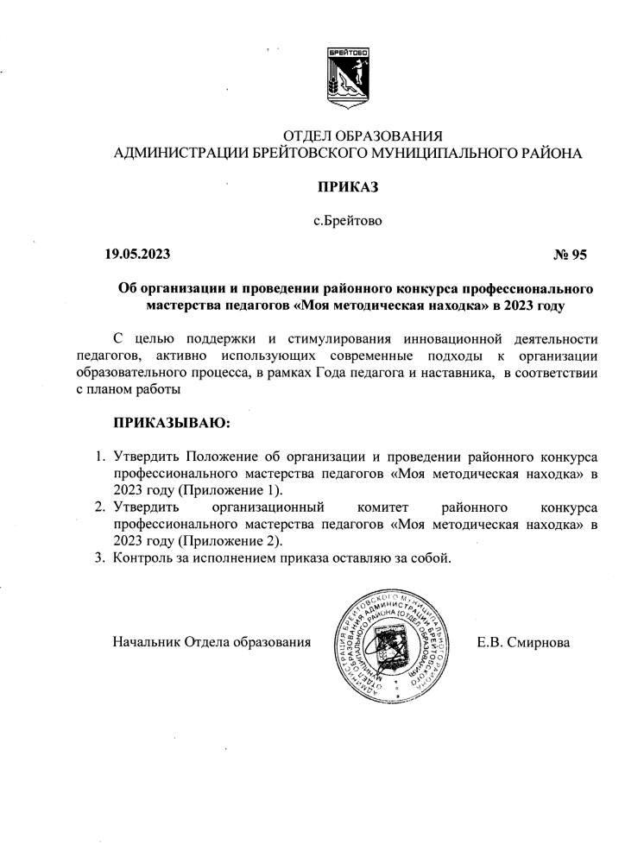

Приложение 1
Утверждено Приказом Управления образования
от 19.05.2023г № 95
Положение
о проведении районного конкурса профессионального мастерства педагогов
«Моя методическая находка» в 2023г

- Общие положения
  - Районный конкурс профессионального мастерства педагогов «Моя методическая находка» в 2023г. (далее Конкурс) проводится по инициативе Отдела образования Брейтовского МР при организационно-методическом сопровождении Информационно-методического центра. Конкурс проходит в рамках мероприятий Года педагога и наставника.
  - Конкурс проводится с целью поддержки и стимулирования инновационной деятельности педагогов, активно использующих современные подходы к организации образовательного процесса
  - Задачами Конкурса являются:
- выявление творчески работающих педагогов и создание условий для их профессиональной самореализации;
- создание муниципального банка качественных методических материалов актуального опыта использования современных подходов к организации образовательного процесса;
- создание информационного пространства для презентации педагогического опыта педагогами района;
- привлечение педагогов к участию в профессиональном конкурсном движении.
  - Конкурсные работы принимаются организационным комитетом в электронном виде в период по 20 июня 2023 года. Конкурс является одной из форм методической работы с педагогами в районе.
  - Работы участников будут оцениваться отдельно по номинациям:

- «Урок (занятие) 21 века». На конкурс принимается технологическая карта урока или занятия, проведённого педагогом в соответствии ФГОС дошкольного образования, ФГОС НОО, ФГОС ООО. ФГОС СОО, раскрывающие современные формы, методы и средства образования.
- Опыт использования ресурсов центров «Точка роста» в урочной и внеурочной деятельности. Номинация предполагает разработки (технологические карты) уроков, занятий внеурочной деятельности и дополнительного образования, проведенных педагогами с использованием компьютерной техники и оборудования «Точка роста».
- Уроки в рамках Дня единого текста в школе. Номинация предполагает групповое участие педагогов, представляющих серию уроков в одной параллели (не менее трех) с использованием единого текста. (Текст, технологические карты, рабочие материалы уроков и диагностическая работа).
- Опыт организации занятий внеурочной деятельности (форма организации занятий, технологическая карта и рабочие материалы отдельного занятия).
- Мой электронный образовательный ресурс. (Описание электронного ресурса, технология создания и примеры заданий, возможности применения в урочной и внеурочной деятельности, эффективность использования).
- Эффективные педагогические практики по реализации рабочей программы воспитания. Авторские разработки (технологические карты) мероприятий для учащихся и их родителей.

- Условия и порядок проведения конкурса
  - Конкурс проводится в два этапа:
- первый этап – заочный. Педагогические работники представляют конкурсные материалы для экспертизы в срок до 20 июня 2023 года;
  - второй этап – заключительный (заочный). Проходит в форме экспертизы материалов, представленных конкурсантами, членами конкурсной комиссии (жюри), а также отбора победителей и призёров (1-3 места), подведения итогов в срок к 05.09.2023 г. Награждение участников в ходе мероприятий, приуроченных к профессиональным праздникам: 27.09 - День дошкольного работника и 05.10. - День Учителя.
  - Организация, координация, подготовка и проведение Конкурса возлагается на организационный комитет (далее – Оргкомитет, приложение 1).
Функции оргкомитета:
- публикация сообщений о ходе проведения Конкурса и актуальной информации о мероприятиях Конкурса;
- прием заявок на участие в Конкурсе;
- прием конкурсных материалов;
- консультирование по вопросам разработки конкурсных материалов;
- создание независимой конкурсной комиссии для экспертизы представленных материалов;
- подготовка материалов для работы конкурсной комиссии;
- организация экспертизы конкурсных материалов, оформление документации, определение победителей и призёров конкурса
Оргкомитет располагается по адресу: с. Брейтово, улица Республиканская, дом 54, МОУ
Брейтовская СОШ, Информационно-методический центр
2.4. В Конкурсе принимают участие педагоги всех видов образовательных учреждений Брейтовского МР. Для участия в конкурсе приглашаются учителя-предметники, работающие в 1 – 11 классах учреждений образования, педагоги дошкольных учреждений, дополнительного образования. Участие в конкурсе индивидуальное и групповое (только в номинации «Уроки в рамках Дня единого текста в школе». Возраст участников, стаж работы, используемый в работе УМК, преподаваемый предмет, значения не имеют. Участники Конкурса имеют право:
- получать информацию об условиях и порядке проведения Конкурса;
- обращаться в оргкомитет за разъяснением пунктов Положения о Конкурсе;
- защищать свою профессиональную позицию, честь и достоинство.
Участники Конкурса обязаны:
- соблюдать требования настоящего Положения о Конкурсе и сроки проведения Конкурса;
- указывать точные и актуальные (достоверные) данные в конкурсной заявке;
- соблюдать нормы профессиональной этики и общения.
Участники Конкурса представляют в Оргкомитет следующую конкурсную документацию:
- заявка на участие в Конкурсе направляется в оргкомитет до 20 июня 2023 включительно (Приложение2);
- авторские конкурсные материалы отправляются на адрес электронной почты proekt-imc@yandex.ru (требования к конкурсным материалам в Приложении 3)
  - Конкурсная комиссия формируется из руководителей ОО, методистов, педагогов с высшей квалификационной категорией по согласованию. Конкурсная комиссия осуществляет деятельность на безвозмездной основе. Члены комиссии, осуществляющие экспертизу конкурсных материалов, получают сертификат от организаторов конкурса. Состав конкурсной комиссии утверждается оргкомитетом.
Функции конкурсной комиссии:
- экспертиза конкурсных материалов в соответствии с критериями;
- эксперт оценивает все работы в пределах номинации;
- эксперт осуществляет экспертизу работ не менее чем в трех различных номинациях;
- если эксперт является участником конкурса, то не оценивает всю номинацию;
- определение победителей и призеров Конкурса;
- ведение документации экспертной деятельности.

2.6 Конкурс проводится в заочной форме и представляет экспертизу конкурсных материалов, представленных участниками в электронном виде на адрес proekt-imc@yandex.ru;
представленные на Конкурс материалы не рецензируются и не возвращаются участникам Конкурса;
конкурсные материалы представляются в электронном виде и проверяются на плагиат. Если при проверке программой «Антиплагиат», окажется что доля авторского текста в конкурсных материалах меньше 65%, материал частично или полностью заимствован у другого автора (ссылка на которого не приводится), то оргкомитет оставляет за собой право снять работу с конкурса.
- Оценивание конкурсных материалов и подведение итогов
  - Оценку конкурсных материалов осуществляет конкурсная комиссия по установленным оценочным листам (см. ниже). Решение конкурсной комиссии является окончательным и не подлежит пересмотру.

  - Конкурсная комиссия оценивает конкурсные материалы и по итоговой сумме баллов определяет победителей Конкурса (за первое, второе и третье место) в каждой номинации. Конкурсные материалы оценивается членами конкурсной комиссии независимо друг от друга по установленным критериям и показателям, приведенным в оценочных листах. Решение принимается на основании суммирования баллов по каждому участнику всех протоколов членов конкурсной комиссии.

  - Победителем является участник, набравший наибольшее количество баллов по результатам оценки. При равном количестве баллов участники могут оказаться на одном месте в рейтинговом списке.

  - Победители и призёры (за 1-3 места) Конкурса награждаются дипломами Управления образования района.

  - Все участники получают сертификат участника Конкурса, подписанный начальником Управления образования района.

  - По решение конкурсной комиссии специальными грамотами отмечаются работы педагогов в возрасте до 35 лет, не занявшие призовые 1-3 места.

  - Итоги Конкурса освещаются на странице сайта ИМЦ после обработки всех протоколов конкурсной комиссии. По итогам проведения Конкурса издается приказ Отдела образования, утверждающий его результаты. Награждение победителей и призеров Конкурса проводится в сроки, определенные приказом Отдела образования, о чем участники Конкурса будут информированы.

Приложение 2
Утверждено Приказом Управления образования
от 19 . 05.2023г № 95

Организационный комитет конкурса «Моя методическая находка» в 2023г
- Смирнова Елена Владимировна, начальник Отдела образования администрации Брейтовского района, председатель оргкомитета
Члены оргкомитета:
- Струбина Елена Ивановна, заместитель директора МОУ Брейтовской СОШ;
- Касаткина Наталья Викторовна, методист ИМЦ;
- Поварова Надежда Алексеевна, методист ИМЦ.

Приложение 1
к Положению

ЗАЯВКА
на участие в районном конкурсе профессионального мастерства педагогов «Моя методическая находка» в 2023г

Прошу зарегистрировать меня в качестве участников Конкурса

Ф.И.О. (полностью):
Должность:
Наименование образовательной организации:
Стаж работы в должности:
Электронный адрес:
Контактный телефон:
Номинация:
Наименование конкурсного материала:

Выражаю согласие с условиями проведения Конкурса

_____________
(дата)

ФИО ______________ / __________________________
(подпись) (расшифровка подписи)

Приложение 2
к Положению

Требования к разработке и оформлению конкурсных материалов

Требования к структуре конкурсных материалов:

- Титульный лист должен содержать следующую информацию:
- наименование конкурса
- наименование номинации
- наименование конкурсного материала:
- в соответствии с номинацией указывается направление методической находки (урок, занятие, классный час, форма сотрудничества с родителями);
- образовательная область/предмет (познавательное развитие (формирование элементарных математических представлений), литературное чтение и т.д.);
- субъект образовательной детальности: возраст и класс воспитанников/учащихся (с учащимися 3 класса, с детьми старшего дошкольного возраста и т.д.) или категория родителей (с родителями, воспитывающими детей с задержкой речевого развития 6-7 лет, с родителями учащихся 2 класса и т.д.);
- тема (в соответствии с программой/планом).
- информация об авторе: ФИО полностью, должность, наименование образовательной организации (сокращенное),
- год.

- Пояснительная записка оформляется в свободной форме объёмом не более 1 страницы. В пояснительной записке автор обозначает основную методическую идею, которая будет раскрыта, аргументирует ее актуальность на современном этапе развития образования и обосновывает выбор содержания и/или педагогического инструментария (виды работ, форм, средств, методов обучения/воспитания, современных педагогических технологий/их элементов (приемов) и т.д.), который использует; учебно-методическое обеспечение.

3. Технологическая карта должна содержать следующую информацию:
- образовательная область/предмет
- тема
- наименование образовательной программы
- тип занятия/урока
- прогнозируемые результаты (формируемые УУД/компетенции и т.д.)
- время (мин.)

Этап | Время | Педагогический инструментарий | Содержание педагогического взаимодействия |  | Прогнозируемый результат
Этап | Время | Педагогический инструментарий | деятельность педагога | деятельность детей/родителей

Примечание: Если использованы авторские идеи, взятые из методической литературы или интернет - ресурсов, то после их описания необходимо оформить ссылку, поставив в квадратных скобках номер источника в соответствии со списком, представленным в методическом обеспечении.

4. Учебно-методическое обеспечение может быть представлено следующими материалами:
- демонстрационный материал (мультимедийное сопровождение, таблицы, фотографии, графики и т.д., ссылки на электронные образовательные ресурсы с их описанием);
- раздаточный материал (карточки, алгоритмы, инструкции, рабочие листы и т.д.).
Каждый элемент учебно-методического обеспечения должен иметь название и номер, которые указываются в технологической карте. Последовательность размещение учебно-методического обеспечения должна отражать ход образовательной детальности в соответствии с технологической картой.

Технические требования к оформлению конкурсных материалов:
- текстовый редактор Word
- формат А 4
- 14 кегль, в таблицах − 12
- шрифт Times New Roman
- межстрочный одинарный интервал
- поля: верхнее, нижнее, левое, правое – 2 см.
- абзацный отступ основного текста – 1,25
- выравнивание – по ширине
- расстановка переносов в тексте – автоматическая
- объем работы не ограничен
- имя файла содержит Фамилия ИО автора (например, Петров НН);
- конкурсные материалы принимаются в архивированном виде.

Приложение 3
к Положению

Критерии оценки конкурсных материалов
- актуальность материалов (отражение современных направлений развития образования, перспективность (от 1 до 5 баллов);
-чёткая формулировка целевых установок, достижимость результатов (от 1 до 5 баллов);
- технологичность, возможность для воспроизведения педагогической идеи другими педагогами (от1 до 5 баллов)
- инновационная ценность материала, уникальность опыта и нестандартный подход к проведению (от 1 до 5 баллов)
- степень разработанности материала: глубина, четкость изложения (от 1 до 5 баллов).
-соответствие содержания работы заявленной конкурсной тематике и требованиям ФГОС – от 1 до 5 баллов;
- дизайн, соответствие техническим требованиям и грамотность оформления конкурсной работы (от 1 до 5 баллов);
- отсутствие фактических, теоретических, содержательных, грамматических, орфографических, пунктуационных и прочих ошибок (от 1 до 5 баллов);
- авторство конкурсных материалов (оценивают только члены оргкомитета, от 0 до 5 баллов).

